ГБОУ «Школа №962»

Звуковой анализ слов.


Рекомендации учителя-логопеда
Буклет для родителей
2023 год
Уважаемые родители!
Обучая ребенка чтению и развивая фонематический слух, следует помнить, что:
- Наша речь состоит из предложений.
- Предложение — это законченная мысль.
- Предложения состоят из слов.
- Слова состоят из слогов. В слове столько слогов, сколько гласных букв(звуков), например: ма/ли/на – в этом слове 3 слога, так как в нём 3 гласные буквы(звука).
- Слова состоят из звуков.
- Звук — то, что мы слышим и произносим.
- Буква — то, что пишем и читаем.
- Звук на письме обозначается буквой.
- Звуки бывают гласные и согласные.
- Гласные звуки — звуки, которые можно петь голосом (выше-ниже), при этом воздух, выходящий изо рта, не встречает преграды.
В русском языке шесть гласных звуков: А, У, О, И, Э, Ы. На схемах гласные звуки обозначаются красным цветом. Гласных букв — десять: шесть — А, У, О, И, Э, Ы — соответствуют звукам и четыре — йотированные, которые обозначают два звука: Я, Ю, Е, Ё, (Я — ЙА, Ю — ЙУ, Е — ЙЭ, Ё — ЙО) • в начале слова (яма, юла); после гласного звука (маяк, за-юшка); после мягкого и твердого знаков (семья, подъем). В остальных случаях (после согласных) йотированные гласные буквы обозначают на письме мягкость впереди стоящего согласного звука и гласный звук: Я — А. Ю — У, Е — Э, Ё — О (береза, мяч). Гласные А, О, У, Ы, Э на письме обозначают твёрдость согласных звуков.
- Согласные звуки — звуки, которые нельзя петь, т. к. воздух, выходящий изо рта при их произнесении, встречает преграду.
- Глухость и звонкость согласных звуков определяются по работе голосовых связок и проверяются рукой, положенной на горло: глухие согласные звуки — голосовые связки не работают (горлышко не дрожит): К, П, С, Т, Ф, X, Ц, Ч, Ш, Щ; звонкие согласные звуки — голосовые связки работают (горлышко дрожит): Б, В, Г, Д, Ж, 3, Й, Л, М, Н, Р
Всегда звонкие (непарные) согласные: Й, Л, М, Н, Р. Всегда глухие (непарные) согласные Х, Ц, Ч, Щ. Остальные согласные звуки образуют пары:
Б В Г Д Ж З - ЗВОНКИЕ
П Ф К Т Ш С - ГЛУХИЕ
- Твердость и мягкость согласных звуков определяются на слух:
согласные звуки, которые могут быть твердыми и мягкими: Б, В, Г, Д, 3, К, Л, М, Н, П, Р, С, Т, Ф, X, БЬ, ВЬ, ГЬ, ДЬ, ЗЬ, КЬ, ЛЬ, МЬ, НЬ, ПЬ, РЬ, СЬ, ТЬ, ФЬ, ХЬ;
всегда твердые согласные: Ж, Ш, Ц;
всегда мягкие согласные: Й, Ч, Щ.
- Твердые согласные звуки на схемах обозначаются синим цветом, мягкие — зеленым.
Одной из важных задач подготовки к обучению грамоте является ознакомление детей со звуковым составом, звуковым строением слова. Исходный принцип системы дошкольного обучения грамоте состоит в том, что знакомству и работе ребенка с буквами должен предшествовать добукварный, чисто звуковой период обучения. Буква- это знак звука.
Знакомство с буквенным знаком окажется безрезультатным, если ребенок не знает, что именно обозначается этим знаком. Добукварный этап обучения грамоте занимает много времени и сил. Но не следует стремиться его сократить - ведь от добукварного этапа обучения зависит успешность дальнейшего формирования навыка чтения. Если еще в добукварный период ребенок научится свободно переходить от твердого согласного звука к его мягкой паре и обратно, то у него позже не вызовет затруднений самый сложный шаг начального обучения чтению- слияние двух букв в слог. Знание букв без чувства звуков - это то же самое, что знание названий цветов при дальтонизме. И не случайно дети, имеющие отличную память и чуть-чуть чистолюбивых родителей, иногда к двум годам узнают и называют все буквы, но даже к семи годам не начинают их складывать, если предварительно не знакомятся со звуками. Успешное развитие речи в дошкольном возрасте имеет решающее значение для последующего систематического изучения родного языка. Д.Б. Эльконин писал, что читающий оперирует со звуковой стороной языка, а чтение - это процесс воссоздания звуковой формы слова по его графической (буквенной) модели. Отсюда вытекает необходимость предваряющего знакомства детей с широкой звуковой действительностью. Ребенка окружает множество звуков: музыка, щебетание птиц, шелест травы, шум ветра, журчание воды… Но слова- речевые звуки- с самого его рождения наиболее значимы.
Звучащая речь обеспечивает необходимое для ребенка общение со взрослыми, получение информации, приобщение к деятельности, овладение нормами поведения. Чистота речи зависит от многих факторов: от развития речевого слуха, речевого внимания, речевого дыхания, голосового и речевого аппарата.
Обучение детей звуковому анализу слов начинается с определения последовательности звуков в нем. Выделять последовательность звуков нужно при помощи неоднократного произнесения слова с последовательным интонационным выделением каждого звука. Так, при анализе слова жук ребенок должен произнести его три раза:
жжжук, жууук, жуК.
Дети не могут овладеть звуковым анализом, только произнося слова вслух. Необходимо показать им слово предметно, представив его звуковую структуру в виде модели.
Реально представить слово дает возможность картинка-схема его звукового состава. На ней помещается рисунок-предмет, название которого ребенок должен разобрать и ряд клеточек под рисунком, которые последовательно заполняются фишками.
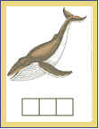
Модель слова, которая получается в результате звукового анализа, отражает отдельные звуки и их последовательность. При проведении звукового анализа ребенок ведет указкой под схемой и в соответствии с движением указки произносит слово с последовательным выделением звуков, обозначая каждый из них фишкой.

Ознакомление с гласными звуками.
Дети узнают, что звуки, при образовании которых воздух проходит свободно, этим звукам ничего "не мешает" - ни зубы, ни губы, ни язык, называются гласными. Дети находят такие звуки в ранее проанализированных словах: мак-[а], лук-[у], дом-[о], лес-[э], кит-[и], дым-[ы]. Чтобы удостовериться в правильности своих выводов, дети "проверяют" все звуки, произнося их, и наблюдают, не мешает ли что-либо во рту их выговариванию. Гласные звуки обозначаем красной фишкой.
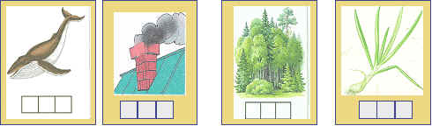


Ознакомление с твердыми и мягкими согласными звуками.
Звуки, при образовании которых воздух не проходит свободно, встречает препятствия , что-то "мешает",- губы, зубы, язык, называются согласными. Твердый согласный звук будем обозначать синей фишкой, а мягкий согласный звук- зеленой фишкой.
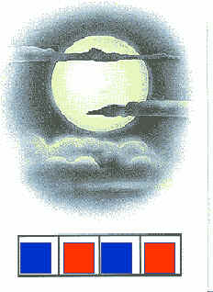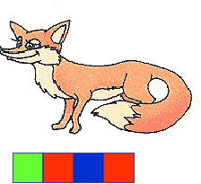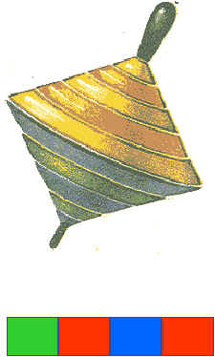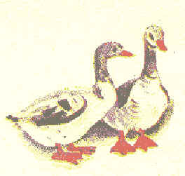

ЛУНА |  |  |  | ЛИСА |  |  |  | ЮЛА |  |  |  | ГУСИ
[л][у][н][а] |  |  |  | [ль][и][с][а] |  |  |  | [й][у][л][а] |  |  |  | [г][у][сь][и]

Ознакомление с ударным гласным звуком.
После того как воспитанники научатся различать гласные, твердые и мягкие согласные звуки, необходимо познакомить их с ударением, научить выделять в слове ударный слог и ударный гласный звук. Начинать обучение вычленению ударного слога лучше с двусложных слов с ударением на первом слоге (мишка, каша), потом переходить к словам с ударением на втором слоге. Обучение умению вычленять словесное ударение включается в работу по проведению звукового анализа. Вслед за ударным слогом дети знакомятся с ударным гласным звуком Для обозначения ударного гласного звука используется фишка черного цвета.

Выполните звуковой анализ слова ГУСИ

ГУСИ
Назовите гласные звуки. ([у], [и] )
Сколько слогов в слове? (Два)
Назовите их. (ГУ-СИ)
Назовите ударный слог. (ГУ)
Произнесите слово с ударением. (ГУУУСИ)
В ударном слоге протяжно произносится гласный звук. (УУУ)
Читаем слово с ударением, ведя указкой под схемой.
Взрослый произносит ГУСИИИ.
Какой звук выделен? (И)
Как правильно сказать? ГУУУСИ.
Гласный звук в ударном слоге называется ударным, который произносится более протяжно.

Важно, чтобы ребенок усвоил, что такое звук речи, мог дифференцировать звуки, делить слова на звуки и слоги. Только тогда он сможет без труда овладеть навыком чтения.
Буквы являются графическим символом звуков. Часто мы сталкиваемся с тем, что детей учат побуквенному чтению, т.е. дети, видя букву, произносят её название, а не звук. В результате получается «кэотэ», вместо «кот». Дети с трудом вникают в правила озвучивания букв и буквосочетаний. Это создаёт дополнительные трудности в обучении детей чтению.
В методике обучения чтению в детском саду предусматривает называние букв по их звуковым обозначениям: п, б, к… . Это значительно облегчает детям овладение навыком чтения.

